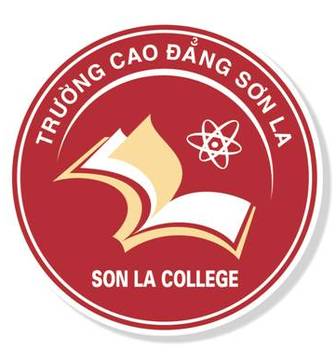 | ỦY BAN NHÂN DÂN TỈNH SƠN LA  TRƯỜNG CAO ĐẲNG SƠN LA  Tổ 2 – Phường Chiềng Sinh – Thành phố Sơn La – Tỉnh Sơn La  ĐT: 02123.874.298 Fax: 02123.774.191  Website: www.cdsonla.edu.vn

THỦ TỤC QUY TRÌNH
THỰC HIỆN YÊU CẦU, CHỈ THỊ CỦA BAN GIÁM HIỆU

Mã hóa : QT/8.5.1A/P.TCHC
Ban hành lần : 02

Hiệu lực từ ngày : 01/02/2022

Chữ ký | Người soạn thảo | Người kiểm tra | Người phê duyệt
Họ và tên | NGUYỄN QUANG SÁNG | NGUYỄN VĂN MINH | NGUYỄN ĐỨC LONG
Chức danh | TRƯỞNG PHÒNG | PHÓ HIỆU TRƯỞNG | HIỆU TRƯỞNG

Tài liệu này được phân phối đến các chức danh/đơn vị sau:
Chức danh/đơn vị | Chức danh/đơn vị
Hiệu trưởng | Phòng Tổ chức - Hành chính
Phó Hiệu trưởng | Các đơn vị trực thuộc
Ban ISO

Không được tự ý sao chép tài liệu này khi chưa có sự đồng ý của Đại diện Lãnh đạo bằng văn bản

